РОССИЙСКАЯ ФЕДЕРАЦИЯ
Кемеровская область
Новокузнецкий муниципальный район
Орловская сельская территория

ОРЛОВСКИЙ СЕЛЬСКИЙ СОВЕТ НАРОДНЫХ ДЕПУТАТОВ

Р Е Ш Е Н И Е

от 29.06.2010 г. № 106

Об утверждении схемы многомандатных избирательных округов для проведения выборов депутатов Совета народных депутатов Орловского сельского поселения первого созыва

Руководствуясь статьей 18 Федерального закона от 12.06.2002 № 67-ФЗ «Об основных гарантиях избирательных прав и права на участие в референдуме граждан Российской Федерации», статьей 9 Закона Кемеровской области от 12.12.2005 № 147-ОЗ «О выборах в органы местного самоуправления в Кемеровской области», статьями 2,3 Закона Кемеровской области от 04.05.2010 № 52-ОЗ «О внесении изменений в некоторые законодательные акты Кемеровской области в сфере местного самоуправления», статьями 12, 24 Устава муниципального образования «Орловская сельская территория», Орловский сельский Совет народных депутатов

Р Е Ш И Л:

1. Утвердить схему многомандатных избирательных округов для проведения выборов депутатов Совета народных депутатов Орловского сельского поселения первого созыва согласно приложению к настоящему Решению.
2. Опубликовать настоящее Решение в Новокузнецкой районной газете «Сельские вести».
3. Настоящее Решение вступает в силу со дня его официального опубликования.

Глава Орловской сельской территории А.М. Архипов

Приложение
К решению Орловского сельского
Совета народных депутатов
от 29.06.2010 г. № 106

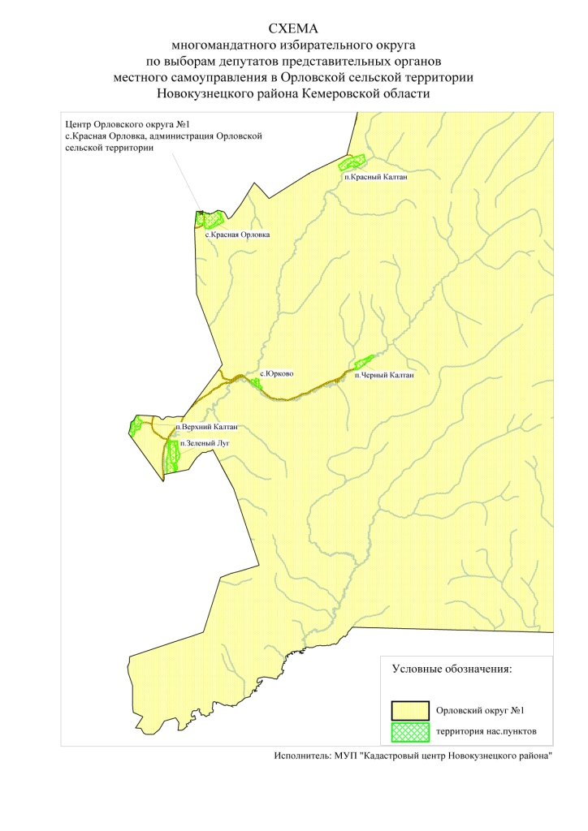

Орловский избирательный округ № 1
(десятимандатный)

Место нахождения окружной избирательной комиссии : г.Новокузнецк, ул.Сеченова, 25, здание администрации Новокузнецкого района.
Численность избирателей: 450 чел.
В избирательный округ входят: с. Красная Орловка, п. Красный Калтан, п. Зеленый Луг, п. Верхний Калтан, с. Юрково, п. Черный Калтан.

